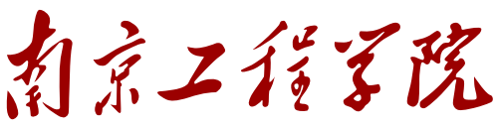
本科生毕业论文（设计）

题目: | 基于PathVQA数据集的轻量级  医疗视觉问答模型设计与实现

姓 名： | 周健
学 号： | 208221335
班 级： | 人工智能222
学 院： | 通信与人工智能学院、集成电路学院
专 业： | 人工智能
指导教师： | 王青云/蔡亮亮
 | 2026 年 5 月

毕业设计说明书（论文）中文摘要
摘要
医疗视觉问答属于医学人工智能领域的重要研究方向，可以依据医学图像和自然语言问题给出相应的答案，对病理图像理解、医学辅助分析、基层医疗智能化都有重要意义。本文主要针对目前医疗视觉问答模型参数量大、训练和部署成本高的问题，对轻量级医疗视觉问答模型进行设计和实现。以公开的医疗视觉问答数据为基础，对图像路径做规范化处理，去除问答文本，将答案分类，并获得训练集、验证集和测试集。
本文使用ResNet18做轻量级图像特征提取网络，用Embedding、LSTM对问题文本进行语义编码，把图像特征和文本特征结合起来得到跨模态融合的结果，再将答案预测模型建立成一个多类别分类任务。使用两种阶段的训练方式，第一阶段是固定图像骨干网络做基础训练，第二阶段解冻ResNet18高层网络做小学习率微调来提高模型对医学图像特征的适应性。实验结果表明，第一阶段模型在测试集上的Top-1准确率为44.15%，Top-5准确率为81.38%；二阶段微调后Top-1准确率提高到49.87%，Top-5准确率提高到85.65%，Test Loss由1.8777下降到1.6937。
本文还实现了基于Gradio的网页端交互演示系统，可以完成医学图像上传、问题输入、Top-1推荐答案和Top-5候选结果的展示。实验和系统测试结果表明，本文设计的轻量级医疗视觉问答模型具有一定的医学图像问答能力，有工程实现的价值，可以作为医疗视觉问答原型系统和候选答案推荐系统使用。

关键词：医疗视觉问答 轻量级模型 ResNet18 LSTM 多模态融合

毕业设计说明书（论文）外文摘要
Abstract
Medical Visual Question Answering is a problem that needs to be solved in medical artificial intelligence. It is expected to be able to answer questions based on medical images and natural language, which will be very useful for understanding and auxiliary analysis of medical images and intelligent medical services. In order to reduce the training and deployment costs of the current medical VQA model, this paper will focus on the Design and implementation of a lightweight medical visual question answering model. Normalisation of the image paths, question-answer pairs and answer categories is carried out based on the public medical VQA dataset, and fixed training, validation and test sets are constructed.
ResNet18 is used as the small image encoder for the construction of the model, and an Embedding layer with an LSTM network will be employed to process the question text. Cross-modal fusion is used to combine the visual and text information, and then multi-class classification is employed for answer prediction. A Two-stage Training Plan will be put forward. In the first stage, only the image backbone is trained normally. Only the top layer of ResNet18 is unfrozen in the second stage, and it is trained with a small learning rate. According to the above experiments, the Top-1 accuracy of the first-stage model and Top-5 accuracy of the first-stage model on the test set were 44.15% and 81.38%, respectively. After the second stage of fine-tuning, the Top-1 accuracy is 49.87%, the Top-5 accuracy is 85.65%, and the test loss has dropped from 1.8777 to 1.6937.
A Web-based Interactive Demonstration System has been made with Gradio. It has the functions of medical image upload, question input, Top-1 answer recommendation and Top-5 candidate display. Based on the results of experiments and system tests, it can be concluded that the proposed lightweight medical VQA model has some medical image question-answering ability and engineering application value as a prototype system.
Keywords medical visual question answering; lightweight model; ResNet18; LSTM; multimodal fusion.
目 录
第一章 绪论 1
1.1 课题研究背景及意义 1
1.2 医疗视觉问答研究现状 2
1.2.1 国外研究现状 2
1.2.2 国内研究现状 3
1.3 论文结构 4
第二章 医疗视觉问答系统核心技术与原理 6
2.1 医疗视觉问答任务 6
2.2 深度学习与PyTorch框架 7
2.3 轻量化图像特征提取技术 8
2.4 文本编码与跨模态融合技术 10
2.5 本章小结 15
第三章 医疗视觉问答系统需求分析与模型设计 16
3.1 数据集来源与结构 16
3.2 数据预处理与固定划分 17
3.3 轻量级VQA模型设计 19
3.4 训练策略设计 20
3.4.1 数据准备与样本规范化 20
3.4.2 文本编码与答案类别整理 21
3.4.3 图像预处理与输出层设计 22
3.4.4 两阶段训练策略 22
3.4.5 训练策略优势与模型可扩展性 23
3.5 本章小结 23
第四章 医疗视觉问答系统实现 24
4.1 系统开发环境 24
4.2 数据处理模块实现 24
4.3 模型训练模块实现 25
4.4 推理与网页演示模块实现 27
4.5 本章小结 30
第五章 实验结果与系统测试 31
5.1 实验设置 31
5.2 模型训练结果分析 32
5.3 测试集性能评估 34
5.4 网页端功能测试 35
5.5 结果分析与局限性 37
5.5.1 模型性能指标分析 37
5.5.2 两阶段训练策略分析 38
5.5.3 系统工程性能分析 38
5.5.4 概率结果分析与网页展示策略 39
5.5.5 模型局限性分析 39
5.6 本章小结 39
第六章 总结与展望 40
6.1 总结 40
6.2 展望 40
参考文献 42

第一章 绪论

1.1 课题研究背景及意义
随着人工智能技术在医学领域的不断发展，医学图像分析也由原来的单一分类、分割任务发展到现在的图像理解、辅助诊断、人机交互等综合应用。医疗视觉问答（Visual Question Answering，VQA）是把医学图像和自然语言问题结合起来的多模态智能任务，系统要同时理解图像内容和问题语义，给出相应的答案^{[1][2]}。与传统的医学图像分类任务相比，医疗视觉问答更加重视模型对于图像、文本、答案三者之间关系的综合建模能力，给医学图像的理解和辅助分析提供更加灵活的交互方式。
在实际的医疗场景中，医学图像的数量越来越多，医生需要从大量的影像资料中提取出关键信息，并结合自己的专业知识来进行判断，工作负担较重。基层医疗机构专业影像诊断人员少，优质医疗资源分布不均的现象仍然存在。利用人工智能技术建立医学图像问答系统，根据医学图像和问题给出候选答案，可以提高医学图像信息提取效率，给医生以及相关学习人员提供辅助参考。知识增强、多模态融合的方法能够使模型对医学图像的内容、问题的语义关系有更深刻的理解^{[3][4]}。
目前视觉问答模型大多依靠复杂的深度神经网络和大量的参数来提高模型的表达能力，虽然可以一定程度上提高模型的表达能力，但是也带来了训练成本高、部署困难、运行环境要求高等问题。对于普通实验设备、基层医疗场景、教学演示系统来说，过于复杂的大模型是不合适的。因此轻量级医疗视觉问答模型有现实意义^{[5]}。使用轻量级的图像编码器、文本编码器来在保持基本问答能力的基础上，降低模型训练和推理的成本，从而提高系统的可实现性和部署的灵活性。
本文以公开的医疗视觉问答数据集为依托，设计并实现一个轻量级的医疗视觉问答模型。模型使用ResNet18进行图像特征提取模块，使用Embedding、LSTM来进行文本编码模块，并且采用跨模态特征融合来完成答案分类预测的任务。本文完成了数据预处理、固定数据集划分、模型训练、二阶段微调、测试集评估、网页端演示系统实现。既可以证明轻量级模型在医疗视觉问答任务上是可行的，又可以形成从数据处理到系统展示的完整的工程流程，为以后医学多模态问答系统的优化提供参考。

1.2 医疗视觉问答研究现状
视觉问答任务最早在通用图像理解领域引起广泛关注，它的主要目的就是使模型在理解图像内容的基础上回答自然语言问题。视觉问答要比单个图像分类任务复杂得多，它要对视觉特征和文本语义进行处理，并且还要在跨模态特征之间建立起有效的联系。早期的视觉问答模型主要是用卷积神经网络来提取图像特征，用循环神经网络或者词向量模型来提取文本特征，然后用拼接、注意力机制或者双线性融合来完成答案预测，有些研究也用优化候选答案空间的方法来提高模型预测效果^{[6]}。
医疗视觉问答是视觉问答在医学领域的发展。由于医学图像具有很强的专业性，问题一般会涉及到病灶、器官、组织结构、检查方式和诊断结论等，所以难度比普通场景图像问答要高得多。医学图像中有效的视觉特征一般是局部细微的纹理或者灰度差异，医学问答文本中包含大量的专业术语，答案空间也更加复杂。因此医疗视觉问答的研究一般是将医学图像特征提取、问题语义理解、跨模态融合、答案空间建模等技术环节结合起来进行研究。所以多模态特征表示就是医学领域视觉问答模型设计的基础^{[7]}。随着人工智能大模型在医疗健康领域的应用越来越深入，医疗视觉问答也逐渐和智能辅助分析、医学知识理解、人机交互系统结合起来。

1.2.1 国外研究现状
国外对于视觉问答技术的研究开始得比较早，最初主要研究的是自然图像场景，用卷积神经网络和循环神经网络结合的方式实现图像内容的理解以及问题文本语义的建模。随着深度学习技术的发展，研究者把注意力机制、多模态融合机制、预训练模型应用到视觉问答任务当中，从而使得模型可以更有效的识别图像区域和问题词语之间的对应关系。相比传统的图像分类任务，视觉问答要求模型不仅要识别图像中的目标或者区域，还要根据问题的语义来选择相关的视觉信息进行推理，因此逐渐成为多模态人工智能领域的重要研究方向。
国外较早开展了医疗视觉问答相关评测任务和基准数据集的建设。ImageCLEF等国际评测任务促进了VQA-Med等医学视觉问答任务的发展，其研究内容包含医学图像理解、问题类型分类、医学答案生成、模型性能评价等各个方面^{[7][8]}。这些任务给医疗视觉问答模型赋予了比较统一的实验数据和评价准则，使得不同方法之间可以加以比较。除此之外VQA-RAD、PathVQA这些公开的数据集也相继问世，把研究对象由一般的放射影像拓展到了更为细致的病理图像和显微图像等医学领域，从而给医学图像问答任务赋予了关键的数据支撑^{[9]}。
国外研究早期大多用图像编码器、文本编码器、融合分类器的基本框架。图像部分一般用ResNet、VGG等卷积神经网络来提取视觉特征，文本部分用LSTM、GRU等循环神经网络来提取问题语义特征，最后用拼接、双线性融合或者注意力机制来进行跨模态信息融合。近些年来，伴随着Transformer、视觉语言预训练模型的发展，也出现了使用ViT、BERT、CLIP等模型结构提高图像和文本之间语义对齐能力的策略，在开放性问答、复杂的医学语义理解方面取得了更好的成果^{[9][10]}。但是这类模型参数量大、训练成本高，对显存、数据量、计算资源要求高，不能在普通设备、基层医疗环境下推广。
国外医疗视觉问答研究从早期的任务定义、数据集的建立，发展到现在多模态预训练、知识增强、注意力融合、生成式问答等方向。它有着数据集创建比较正规、评价体系比较完备、模型结构不断向着高性能发展等特点。但是现有的方法也存在一些不足，一是医学图像和问答标注成本高，数据量与通用视觉语言任务相比还差很多；二是医学答案专业性强，模型容易受到答案空间复杂和样本不平衡问题的影响；三是部分高性能模型结构复杂，难以适配轻量化部署需求。因此，在保证一定的问答性能的前提下，怎样降低模型的复杂度，仍然是医疗视觉问答领域需要研究的问题。

1.2.2 国内研究现状
近些年来，国内对于医学人工智能以及多模态学习的重视程度越来越高，而医疗视觉问答作为医学图像理解与自然语言处理相结合的方向，也逐渐成为研究热点。随着深度学习在医学影像识别、病灶检测、辅助诊断等任务中应用越来越深入，研究者也开始关注怎样使模型不仅能够识别图像内容，而且可以按照医生或者用户提出的问题给出有针对性的回答。与传统的医学图像分类相比，医疗视觉问答更符合交互式辅助诊断和医学教学场景的需求，因此在智慧医疗、基层辅助诊断、医学教育等领域有一定的应用价值。
国内的相关研究主要是对医学视觉问答模型结构优化、跨模态融合方法、医学知识增强等进行研究。另一方面是，有一些研究把通用视觉问答领域的注意力机制、交叉记忆注意力、记忆网络、答案掩码等方法运用到医学图象识别的任务当中来增强图像区域特征和问题语义特征之间的互动，进而提升模型对于重要的医学信息的聚焦程度^{[11][12][13]}。自底向上的注意力机制和记忆网络结合起来，给视觉问答模型提供关注重要的图像区域、做语义推理的依据。另一方面，也有研究试图用医学知识图谱、领域先验知识或者语义约束机制来缓解医学问答中答案专业性强、语言表达多样、模型容易产生语言偏置的问题^{[14]}。这些方法可以提高模型的医学语义理解能力，并且给医疗视觉问答系统的发展指明了方向。
在国内，有关医学视觉问答系统的设计与实现，已经有部分研究完成了。有研究以公开的医学视觉问答数据集为基础，完成了图像预处理、问题文本编码、跨模态特征融合、答案预测等全部流程，并且设计出交互界面来展示模型的问答结果，为医学图像智能问答系统的工程化实现提供了一定的参考^{[15]}。除此之外，伴随着轻量级神经网络、模型压缩、知识蒸馏等技术的发展，国内的研究也开始关注医疗人工智能模型的轻量化问题。轻量级模型可以降低部署门槛，使得系统可以部署到普通的工位、笔记本以及基层医疗终端上，从而满足医疗资源下沉以及智能辅助诊断的需求。
但是国内的医疗视觉问答研究还存在一些问题。公开可用的中文医学视觉问答数据集很少，很多研究仍然使用英文公开数据集，使得模型在中文医学问答场景中的适应性较差。第二，在医学图像种类多样化的背景下，不同的数据集其图像的模态、问题和答案的标注方式等方面也存在着较大的差别，因此模型迁移和泛化的精度还有待提高。除此之外还有许多研究表明了模型准确率的提高，并且没有太重视系统轻量化、推理速度、网页端交互展示、可解释性的分析等问题。本科毕业设计、工程实践中创建出结构清晰、训练可复现、可以完成网页演示的轻量级医疗视觉问答系统，有较强的实践意义。在此基础上，本文用ResNet18、LSTM来建立轻量级的多模态模型，采用数据划分固定、二阶段训练以及网页端显示候选答案的方法来实现医疗视觉问答，并且对结果进行检验。

1.3 论文结构
为了验证轻量级医疗视觉问答模型在医学图像问答任务上的可行性，完成从数据处理到模型训练再到网页演示的全部系统实现，本文设计并实现了一个轻量级医疗视觉问答模型。本文按照背景分析、技术原理、方案设计、系统实现、实验测试、总结展望的逻辑顺序进行内容组织，如下所示。
一、介绍课题研究背景及意义，分析医疗视觉问答在医学图像理解、辅助诊断和智能医疗系统中的应用价值，并综述国内外相关研究现状，明确本文研究内容和论文结构；
二、介绍医疗视觉问答系统涉及的关键技术与基本原理，包括医疗视觉问答任务定义、深度学习（PyTorch框架）、轻量化图像特征提取、文本编码与跨模态融合等，为模型设计奠定基础；
三、围绕数据集处理与模型方案设计展开，完成公开医疗视觉问答数据的读取、清洗与格式统一，设计训练集、验证集和测试集的固定划分方案，并构建由 ResNet18、Embedding、LSTM、跨模态融合模块和答案分类模块组成的轻量级模型；
四、构建基于 Python、PyTorch 和 Gradio 的开发环境，完成数据处理、模型训练、二阶段微调、推理和网页端演示模块，实现医学图像上传、问题输入、Top-1 推荐答案和 Top-5 候选答案展示；
五、利用模型训练集和测试集对模型性能进行检验。通过实验结果可以看出经过两阶段微调后的模型Top1、Top5、Loss等指标都有了明显的提升，说明此模型具有了医学图像问答的能力并具备了工程实施的可行性
六、对本文所做工作进行总结，在分析了实验结果的基础上，针对六部分中发现的问题提出改进思路。

第二章 医疗视觉问答系统核心技术与原理
医疗视觉问答系统是由图像处理、文本处理、特征融合、答案输出这四大部分组成的。医学图像预处理之后使用ResNet18来提取视觉特征，问题文本分词编码之后用Embedding和LSTM来提取语义特征。系统会将两种特征结合起来，给出Top1和Top5的候选答案。这是本文系统的基本工作流程，也是后面核心技术的展开思路。
医学图像输入
(CT/MRI/OCT/病理)
图像预处理
尺寸统一/归一化
图像特征提取
ResNet18
问题文本输入
自然语言问题
文本预处理
分词/索引/补齐
文本语义编码
Embedding + LSTM
跨模态融合
特征拼接与分类
Top-1 / Top-5
候选答案输出
图2.1 医疗视觉问答任务整体流程
如图2.1所示，医疗视觉问答系统主要包括图像处理、文本处理、特征融合和答案输出四个环节。医学图像经过预处理后由ResNet18提取视觉特征，问题文本经过分词和编码后由Embedding与LSTM提取语义特征。随后，系统将两类特征进行融合，并输出Top-1和Top-5候选答案。该流程展示了本文系统的基本工作过程，也为后续核心技术介绍提供整体思路。

2.1 医疗视觉问答任务
医疗视觉问答任务的基本输入由医学图像和自然语言问题组成，其主要目的就是在图像内容和问题语义的共同约束下预测出相应的答案。医学图像可以来自病理切片、X光、CT、MRI、OCT等医学影像；问题文本可以询问图像中的异常、疾病类别、组织结构、检查方式或者诊断结果。模型只能得到图像中的视觉特征，不能理解文本中的语言信息，进而得到正确答案。
本文中答案预测是被建模成一个多类别的分类问题。也就是说模型不会直接产生任意的自由文本，而是从训练集中出现过的答案类别集合中选择最有可能的答案。该方法比较简单，训练过程比较稳定，适合于轻量化原型系统的发展。
模型把医学图像、问题文本当作输入，各自得到图像的视觉特征、问题的语义特征，然后经由多模态融合模块联合表示学习，最后借助分类模块输出各个候选答案类别的概率分布。模型选择中概率最高的答案就是预测结果。由于医学图像内容复杂，部分问题之间存在语义相近的情况，仅用首位预测答案不能完全反映模型判断过程，因此后续实验部分会结合Top-1准确率和Top-5准确率来评价模型性能。

2.2 深度学习与PyTorch框架
深度学习依靠多层神经网络自动学习数据的层次化特征表示，而传统的特征设计工作被省去了，在图像识别、自然语言处理、多模态学习等很多领域都取得了突破性的成果^{[16]}。医学视觉问答任务中模型要同时理解医学图像和自然语言问题，然后给出正确的答案，本质上就是多模态信息融合和推理问题。图像中病灶、解剖结构等视觉语义要与文本里的医学术语、疑问意思展开跨模态对齐，进而达成交互，所以需要依靠深度学习框架，动态创建模型、运算损失、朝相反方向倒退并加以调节以改变参数，这样就能达成端到端的联合优化。
本文主要用PyTorch进行模型的训练和推理。PyTorch由于动态计算图机制而被学术界和工业界所青睐。不同于静态图框架需要在运行前就完整定义计算图，PyTorch的动态图可以使得计算图在每次前向传播时动态构建，模型结构可以随着输入数据的不同而变化，极大地方便了调试和模块化设计。本文对于变长文本序列、需要加入条件分支、循环结构等复杂多模态网络的处理来说，使用动态图的特点可以减少开发难度、提高代码的可读性、可维护性。
使用PyTorch，可以方便地构建出系统所需要的各类神经网络组件。利用torch.nn模块中的卷积层、池化层、批归一化层等可以快速搭建出图像特征提取的卷积神经网络；其中的LSTM或者GRU等循环神经网络单元可以很好地处理医学问题文本的时序建模，捕捉上下文依赖关系。在此基础上用全连接分类器把多模态融合得到的联合特征映射到预设的答案空间里面。PyTorch自带的自动微分引擎可以追踪张量的计算过程，并且能正确的计算梯度，研究人员只需定义好前向传递过程、损失函数以及反向传递、参数更新的过程，框架就会自动调用优化器进行处理，从而减少了手工推导以及手动实现梯度的步骤。
本文的数据集读取、模型的定义、训练循环、验证评价、GPU加速等等都是用PyTorch来完成的。数据加载部分继承了torch.utils.data.Dataset，使用DataLoader进行批量加载、混洗、多进程预处理，保证训练过程的高效性；模型定义采用nn.Module的模块化接口，方便各个子网络的独立调试和组合。训练时用交叉熵损失来作为分类的损失函数，用Adam等自适应优化算法来更新迭代。使用PyTorch与CUDA深度集成，在简单地调用到device之后就可以将张量以及模型转移到GPU上，从而极大地加快了大规模矩阵运算。通过使用torch.no_grad()上下文管理器关闭梯度计算来降低显存占用以及推理速度，从而可以快速地判断出模型对于测试数据的准确率，召回率等各方面的指标。整个过程中很好的体现了PyTorch灵活、高效、生态完备的优势，给后面的章节中各种模型的设计和比较打下了良好的技术基础。

2.3 轻量化图像特征提取技术
医学图像特征提取是医疗视觉问答系统的一部分，它的优劣决定了之后跨模态融合和答案推理的最低性能要求。图像编码器要从输入的影像里提取出多层次的视觉特征，也就是纹理、边缘、形状这些浅层的几何信息，也应当包含解剖结构、器官分布、异常病灶的语义特征，甚至全局上下文信息。近些年来，由于拥有很强的全局建模能力，因此Vision Transformer（ViT）、Swin Transformer等大的视觉模型在很多任务上取得了领先的成果，但是其参数量常常达到几十甚至是上百兆，计算复杂度较高，无法部署到算力有限的临床终端或者实时交互环境中。因此，在保证特征提取能力的基础上，研究轻量化图像编码器对医学视觉问答的落地有重要的意义 ^{[5][17]}。
本文用ResNet18做图像特征提取的骨干网络^{[18]}。ResNet依靠残差连接很好地解决深度网络训练过程中出现的梯度消失和网络退化问题，使网络层数可以不断加大而不影响优化性能。ResNet18是ResNet系列中参数最少的一个版本，大概有11.17M参数，比ResNet50少约56%，但是仍然有四个由BasicBlock堆叠组成的过程，输出的特征图尺寸逐级变小、通道数逐级变大，可以从局部细节到高层语义提取丰富的视觉特征。利用ImageNet大规模自然图像数据集上预训练得到的通用视觉知识，ResNet18可以用迁移学习来快速适应医学影像的域特性，在普通的消费级GPU上进行高效的训练和推理。
本文采用两阶段微调的方式，以提高特征提取能力的同时又考虑计算开销。第一阶段冻结ResNet18除层外的所有卷积层的权重，只让最高层特征提取模块以及之后的多模态融合、分类层参加参数的更新。该阶段的考虑是卷积神经网络浅中层习得的边缘、纹理等基础特征具有较强的跨域通用性，高层语义特征与具体任务关联更紧密；冻结底层可以大大减少可训练参数量和显存占用，防止小样本医学数据上出现过拟合。第二阶段解冻layer4的所有参数，用较小的学习率进行端到端微调。Layer4是距离输出最近的残差层，语义抽象能力最强，对它进行适应性调整可以明显提高模型对医学图像中重要病理区域和细小征象的识别能力，而且只增加少量额外计算。
输入 x
卷积层 Conv
BN + ReLU
卷积层 Conv
BN

ReLU
输出
恒等映射
shortcut
主分支 F(x)
y = F(x) + x
图2.2 ResNet18残差结构示意图
图2.2中残差结构就是将输入特征直接和卷积变换后的特征相加，使网络可以学习残差映射，从而缓解深层网络训练中梯度消失的问题。在该结构中，主分支对输入特征做连续的卷积、批归一化、非线性变换，提取更深层次的图像特征；恒等映射分支保留原始输入信息，在特征融合阶段与主分支输出相加。通过跳跃连接的方式，在网络层数增加的时候仍然可以保持特征传递的连续性，提高模型训练的稳定性以及特征表达的能力。

2.4 文本编码与跨模态融合技术
问题文本编码的主要目的就是把自然语言问题转换成可以被神经网络所处理的向量表示。本文先将问题小写，再英文分词，将分词结果转化为索引序列，用词表将索引序列转换为词向量序列。为了得到问题中顺序语义信息，本文用LSTM网络对词向量序列进行编码，得到固定长度的问题语义特征。
图像分支文本分支医学图像 IResNet18 图像编码器图像特征向量 v问题文本 q分词与索引化Embedding 层LSTM 文本编码器文本特征向量 t特征拼接 [v; t]Concatenate图文特征融合全连接分类器答案类别概率Top-1 / Top-5 候选答案p(answer | image，question)图像分支文本分支医学图像 IResNet18 图像编码器图像特征向量 v问题文本 q分词与索引化Embedding 层LSTM 文本编码器文本特征向量 t特征拼接 [v; t]Concatenate图文特征融合全连接分类器答案类别概率Top-1 / Top-5 候选答案p(answer | image，question)跨模态融合就是将图像特征和文本特征整合成联合表示，是医疗视觉问答模型完成图文语义关联建模的重要环节^{[19]}。本文使用特征拼接的方式进行融合，即将ResNet18输出的视觉特征和LSTM输出的文本特征拼接起来，再送入全连接分类器完成答案预测。虽然融合方式简单，但是可以得到稳定的参数量小的模型，满足轻量级模型设计的要求。
图2.3 文本编码与跨模态融合原理图
图像分支
文本分支
医学图像 I
ResNet18 图像编码器
图像特征向量 v
问题文本 q
分词与索引化
Embedding 层
LSTM 文本编码器
文本特征向量 t
特征拼接 [v; t]
Concatenate
图文特征融合
全连接分类器
答案类别概率
Top-1 / Top-5 候选答案
p(answer | image, question)
为了将模型最后一层输出的答案类别得分转换成概率分布，本文使用Softmax函数对各类别得分进行归一化处理，其计算公式如下所示。

$p_{i}=\frac{exp\left(z_{i}\right)}{\sum_{j=1}^{C}{exp\left(z_{j}\right)}}$ (2.1)

其中，$z_{i}$为第 i 个答案类别对应的模型输出得分，C 为答案类别总数，$p_{i}$ 为经过 Softmax 归一化后第 i 个答案类别的预测概率。通过该公式，模型可以将不同答案类别的输出得分转换为概率形式，从而选择概率最高的类别作为最终预测结果。由于本文答案类别数量较多，单个样本的 Top-1 概率可能不会很高，因此实验分析中同时采用 Top-1 准确率和 Top-5 准确率作为评价指标。
医疗视觉问答系统中图像模态和文本模态的处理方式有很大差别。图像一般用像素矩阵的形式输入，其信息主要分布在空间结构、灰度变化、边缘纹理、局部区域等地方；文本是由离散的词语构成的，其信息主要体现在词语的顺序、专业术语、句法结构上。模型要分别对两种模态进行编码，再将其转换成可以融合的向量表示。
对于图像编码器来说，卷积神经网络依然是轻量级视觉模型中使用较多的结构。卷积操作有局部感受野和权值共享的特点，可以很好地提取图像中的局部特征。ResNet18虽然不是最新的模型，但是结构成熟、参数适中、预训练权重容易得到，适合用作轻量级医学图像特征提取器。
文本编码器使用LSTM可以对问题文本的顺序依赖进行一定的捕捉。虽然Transformer在自然语言处理任务中表现更好，但是它的参数量和计算开销都比较高。本文使用embedding加上lstm的方式来对问题进行语义建模，结构比较简单但是能满足轻量级模型的设计要求。
跨模态融合会是造成视觉问答系统最后结果不佳的一个原因。复杂的模型大多使用共同注意力、双线性池化、记忆网络或者多头注意力机制来进行定位问题所关注的图像区域^{[11][13]}。本文使用特征拼接的方式，主要是为了实现简单、参数少、训练稳定。虽然它的表达能力比较弱，但是可以得到一个可以重复使用的模型，为后面改进提供明确的基线。
模型训练时，损失函数是用来衡量预测分布和真实答案之间差异的。由于本文把答案预测建模成多类别分类任务，所以交叉熵损失函数可以直接用来训练。模型的输出使用softmax函数转换成概率分布，真实的答案所对应的概率越高，损失就越小，模型参数就会朝降低损失的方向移动。

图2.4 交叉熵损失函数计算流程图
模型输出 logits z
Softmax 归一化
$p_{i}$ = exp($Z_{i}$) / Σ exp($Z_{j}$)
预测概率分布 p
p = [$p_{1}$, $p_{2}$, ..., $p_{k}$]
真实答案标签 y
one-hot 向量
取真实类别
对应概率$p_{y}$
交叉熵损失
L = -log($p_{y}$)
等价于 L = -Σ$y_{i}$log($p_{i}$)
反向传播
参数更新
说明
$p_{y}$越小，损失越大，模型更新幅度越明显
如图 2.4 所示，交叉熵损失函数的计算过程主要包括模型输出、概率归一化、真实标签对照、损失计算以及参数更新等步骤。首先，模型最后一层输出各答案类别对应的原始得分 logits z；随后通过 Softmax 函数将 logits 转换为预测概率分布 p，使各候选答案类别具有统一的概率表示。与此同时，真实答案标签 y 通常采用 one-hot 向量形式表示，即真实类别位置为 1，其余类别位置为 0。根据预测概率分布与真实标签，可以提取真实类别对应的预测概率 p_y，并进一步计算交叉熵损失。其计算公式可表示为L = -log($p_{y}$)，等价于 L = -Σ$y_{i}$log($p_{i}$)。当真实类别对应的预测概率越大时，损失值越小，说明模型预测越接近真实答案；反之，若模型对真实类别的预测概率较低，则损失值增大，模型需要通过反向传播进一步调整参数。

图2.5 Top-k评价指标示意图

模型预测候选答案（按概率降序）
Top-1 answer A 0.46
Top-2 answer B 0.21
Top-3 answer C 0.15
Top-4 answer D 0.10
Top-5 answer E 0.08
真实答案：answer C
Top-1 判断：错误
answer A ≠ answer C
Top-5 判断：正确
answer C 位于前5个候选中
说明：
Top-1：检查第1个候选答案是否与真实答案一致。
Top-5：检查真实答案是否出现在前5个候选答案中。
因此，Top-5 准确率通常高于 Top-1 准确率。
图2.5中Top-k评价指标用来判断真实答案是否出现在模型按照预测概率排序后的前k个候选答案中。Top-1准确率只看模型概率最高的第一个候选答案是否和真实答案一致；Top-5准确率看真实答案是否在模型预测概率最高的前五个候选答案之内。图中模型预测概率最高的答案为answer A，真实答案为answer C，所以该样本的Top-1判断结果为错误；但是answer C在前五个候选答案中，所以其Top-5判断结果为正确。
需要说明的是，Softmax 输出的类别概率只起排序的作用，并不等于临床诊断中的置信度。答案类别的多、答案表达形式复杂的一般都不会出现高得分的正确答案。因此本文在网页端系统中把模型输出概率当作候选答案排序和结果展示的参照，而不是把模型输出结果解释为医学诊断的置信度，以免用户对模型输出结果产生过度解读。
就系统的应用而言，医疗视觉问答模型的价值并不在于产生出一个最终的答案，而在于它是否可以对医学图像以及问题产生一组有条理的候选答案。对于教学演示以及原型系统来说，候选答案列表能够向用户显示模型的判断范围，并且可以剖析模型在各种问题类型以及不同的医学图像上所表现出的特性。因此本文用Top-1准确率和Top-5准确率来评价模型的答案预测能力和候选答案的覆盖情况。

2.5 本章小结
本章主要对医疗视觉问答任务的基本形式、深度学习、PyTorch框架、轻量化图像特征提取、文本编码、跨模态融合等关键技术做了介绍。以上技术一起构成了本文轻量级医疗视觉问答模型的理论基础，给第三章的数据处理、模型方案的设计提供支持。

第三章 医疗视觉问答系统需求分析与模型设计
数据集的处理、模型的设计工作属于医疗视觉问答系统创建的主要工作。医疗视觉问答任务由医学图像、自然语言问题、答案标签三种信息组成，只有在完成数据格式统一、样本有效性检查、训练数据划分之后，才能为之后的模型训练以及性能评价提供可靠的依据。因此本章首先对实验所用公开医疗视觉问答数据的来源、组织结构进行说明，接着介绍图像、文本的预处理方法，在此基础上设计轻量级医疗视觉问答模型结构和训练方案，为后面系统的实现以及实验测试提供支持。

3.1 数据集来源与结构
本文主要用公开的医疗视觉问答数据。数据集中每一个样本一般是由医学图像路径、问题文本、标准答案、可选候选项这四个部分构成的。将数据存放于images文件夹里，在问答的标签示例用JSON文件方式记录。该类数据形式和PathVQA、VQA-Med等医学视觉问答任务具有相似的基本结构，可以支持模型进行图像、问题、答案三元组的学习^{[1][7][8]}。
单条样本 sample
image
医学图像文件路径
question
问题文本
answer
标准答案
options
候选项列表
用于选择题形式样本
subset
数据子集标记
如训练、验证、测试子集
dataset
数据来源标记
说明：单条样本通常由图像路径、问题文本、标准答案及附加字段组成，其中 image、question、answer 为模型训练与推理的核心字段。
图3.1 数据样本字段结构示意图
图3.1中，本文数据集中每一个样本都是以图像、问题、答案的形式组织的，在此基础上又附加了候选项、数据子集标记、数据来源标记等信息。image字段存储的是医学图像的相对路径，在数据读取的时候找到对应的图像并加载起来，question字段存储的是与医学图像有关的自然语言问题，answer字段存储的是该问题对应的正确答案，是模型训练阶段重要的监督标签。本文模型的视觉分支、文本分支、答案分类模块都是围绕这三个核心字段展开的，所以 image、question、answer 是数据预处理过程中重要的字段。
辅助字段中options保存候选答案列表，主要适用于选择题形式的样本；subset区分样本所属的数据子集，如训练集、验证集、测试集，方便后续实验评价；dataset标识样本来源，为数据统计、样本管理提供依据。对上述字段做统一解析、整理之后，本文可以将原始数据转换成模型需要输入的形式，从而给后面的问题词表创建、答案类别的编码、图像预处理、模型训练打下基础。

3.2 数据预处理与固定划分
数据预处理是为了保证模型训练稳定而采取的步骤。本文先读取原始的JSON标注文件，逐条检查样本中是否包含图像、问题、答案这三个字段；然后对图像路径进行规范化，删除多余的images/前缀，检查对应图像文件是否真实存在；最后对问题文本和答案文本进行空值检查，剔除无效样本。
划分数据集的时候，如果直接随机划分，就会出现验证集或者测试集中某些答案类别没有在训练集中出现的情况。由于本文采用多类别分类方式，模型只能预测训练集中建立过索引的答案类别，因此必须保证验证集和测试集中的答案类别都在训练集中出现。因此本文使用答案类别分组的固定划分方式，先根据答案文本将样本分为不同的组，在每个答案组内再进行训练集、验证集和测试集的划分，最后全局打乱。该方法可以保证实验的可重复性，又可以防止验证、测试阶段出现未知答案标签。
图3.2 轻量级医疗视觉问答模型结构
医学图像输入 I
ResNet18 图像编码器
图像特征向量 v
问题文本输入 q
分词与索引化
Embedding 层
LSTM 文本编码器
文本特征向量 t
图文特征拼接 [v ; t]
全连接分类器
答案类别概率输出
Top-1 / Top-5 候选答案
图像分支：
提取医学图像视觉特征
文本分支：
提取问题语义特征
图3.2为本文提出轻量化的医疗视觉问答模型，分为图像分叉、文本分叉、特征融合、答案分叉。在图像分支中，医学图像先经过 ResNet18 网络进行视觉特征提取，得到图像特征向量 v；在文本分支中，问题文本 q 分词、索引化后输入 Embedding 层，再经过 LSTM 文本编码器提取问题语义特征，得到文本特征向量 t。模型把图像特征向量v和文本特征向量t合并在一起形成一个融合后的图文特征表示[v；t]，之后再把这个融合的图文特征输入到全连接分类器中进行答案类别的预测。
通过上述结构，模型可以利用医学图像中的视觉信息和问题文本中的语义信息来完成面向医学图像的答案预测任务。最终输出结果就是各个答案类别的概率分布，可以得到Top-1预测答案和Top-5候选项。该结构整体比较简单，参数规模较小，可以用来做医疗视觉问答模型的轻量级设计和实现。
为了保证模型训练、验证、测试过程相互独立，本文对数据集进行了固定划分，划分结果如表 3.1 所示。
表3.1 数据集固定划分结果
数据划分 | 样本数量 | 用途
训练集 | 12523 | 用于模型参数学习
验证集 | 2438 | 用于训练过程中的模型选择
测试集 | 2342 | 用于最终性能评估
表3.1给出的是本文实验数据集的固定划分情况。数据集有效样本数目是17303，训练集有效样本数目是12523，验证集有效样本数目是2438，测试集有效样本数目是2342。训练集用于模型参数的学习，验证集用于训练过程中的模型选择和参数调整，测试集用于最终性能的评估。采用固定划分方式，可以保证不同训练阶段以及实验对比中使用的数据集相同，从而提高实验结果的稳定性以及可复现性。
采用固定划分方式可以保证各个训练阶段以及实验对比过程中使用相同的分布，防止由于随机划分造成实验结果的波动过大。同时训练集、验证集、测试集是独立的，可以减少数据泄露的风险，后面的Top1准确率、Top5准确率、损失值等评价结果更加可靠。

3.3 轻量级VQA模型设计
本文设计的轻量级医疗视觉问答模型包含图像编码分支、文本编码分支、跨模态融合模块、答案分类模块这四个部分，其结构和一般的深度学习视觉问答系统流程大体上是一致的^{[5][15]}。模型以医学图像、问题文本为输入，在视觉特征、语义特征两方面提取特征，将二者结合起来，然后用融合后的特征做分类预测来得到答案。本节主要是对项目文件model.py中各个模块的结构、特征维度以及设计理由进行说明，使模型的设计更加清楚、工程更加可实现。
本文用ResNet18做图像编码器。ResNet18属于典型的残差卷积神经网络，它的主要思想就是卷积层之间加入残差连接，使得网络在加深层数的同时仍然保持较好的梯度传递能力。与更深层次的ResNet50、ResNet101等网络相比，ResNet18的网络结构比较简短，参数量和计算量都比较小，更适合本文轻量级模型的设计。本文模型中，医学图像经过ResNet18编码之后，就变成了高维图像特征向量，用来表示图像中的纹理、形态、局部结构等视觉信息。
本文在文本编码分支上用Embedding层、LSTM网络来编码问题文本^{[18]}。首先对问题文本进行分词和索引化处理，得到模型可以接收的数字序列；然后用Embedding层把离散词索引映射成连续的词向量表示，使模型可以学习词语之间的语义关系；最后用LSTM网络对问题序列建模，提取问题中的上下文语义信息。LSTM可以一定程度上保留序列的前后依赖关系，适合用在医学视觉问答任务中处理自然语言问题。
得到图像特征向量和文本特征向量之后，模型用拼接的方式对图像特征向量和文本特征向量进行跨模态特征融合，得到统一的图文联合表示。融合的特征送入全连接分类器，每个答案类别的预测得分一样多，但是总和是固定的，通过加权的方式来确定每个类别的权重以及预测得分。最终模型按照概率排序得到Top1预测答案和Top5候选项。
模型结构的优缺点是模块划分清楚、计算成本低，用普通GPU也可以训练推理。由于本文主要研究轻量化、工程实现，本文没有使用参数量大的视觉语言大模型，而是在保证模型可训练、结果可评估、系统可演示的基础上，选择了结构简单、实现难度小的 ResNet18 + LSTM 融合模型方案 ^{[5][9][10]}。
表3.2 模型主要模块设计
模块 | 采用方法 | 功能说明
图像编码器 | ResNet18 | 提取医学图像中的深层视觉特征
文本编码器 | Embedding + LSTM | 将问题文本转换为语义特征表示
跨模态融合模块 | 特征拼接 | 融合图像与文本特征，图文联合表示
答案分类模块 | 全连接层 | 输出各答案类别的预测得分
概率输出模块 | Softmax | 将类别得分转换为概率分布
表3.2是本文模型的主要模块及功能。该模型是由图像编码器、文本编码器、跨模态融合模块、答案分类模块、概率输出模块组成的。利用ResNet18进行图像特征提取，使用Embedding加LSTM来得到问题的语义特征，将图像和问题的特征拼接起来，最终通过全连接层+Softmax得到答案的类别预测以及概率。结构相对完整，能够反映出从对图像的理解、问题的理解、图文的融合，到答案的预测的过程。

3.4 训练策略设计
本文模型训练的过程可以分为数据准备、文本和答案的编码、图像预处理、模型输出层的设计以及两阶段训练这五部分。为了保证训练过程稳定、实验结果可复现，本文在训练前对数据格式、样本划分做了统一处理，在模型训练阶段使用了“先冻结、后微调”的两阶段训练方式。

3.4.1 数据准备与样本规范化
本文在样本清洗的时候，先对原始数据中的图像路径做统一处理。由于原始标注文件中image字段会包含images前缀，也可能以列表的形式给出图像路径，如果不做规范化处理，模型在读取图像的时候就会出现路径重复拼接或者文件找不到的问题。因此，在脚本中对不同的图像路径进行路径规范化处理，把各个路径的文件名统一表示为实际文件名，从而使得图片的获取更加稳定。
在最初随机划分数据集的时候，会出现验证集中某些答案类别没有出现在训练集中，使得模型评估阶段无法把答案转换成标签。本文用答案类别分组的固定划分方法来代替传统的按问题类别分组的方法，使训练集、验证集和测试集之间保持相对稳定的分布。固定划分的文件在创建完毕之后，系统就不会再用运行时随机切分来替代了，而是在 train.json、val.json、test.json这三个文件中直接获取数据。这样可以保证每次训练、验证、测试使用的都是相同的训练集、验证集和测试集，便于复现实验结果，也便于在论文中清楚地报告数据规模。

3.4.2 文本编码与答案类别整理
问题文本预处理只做英文的分词处理。把所有的小写字母问题文本转换为大写形式，从中抽取所有的字母、数字构成的词元，构建问题词典。虽然此方法不如复杂的语言模型分词器细致，但是实现过程稳定，可以覆盖大部分英文医学问句。对于在训练集词表中没有出现的词用UNK来表示，使得验证集以及测试集中所有的文本都可以被正常编码。
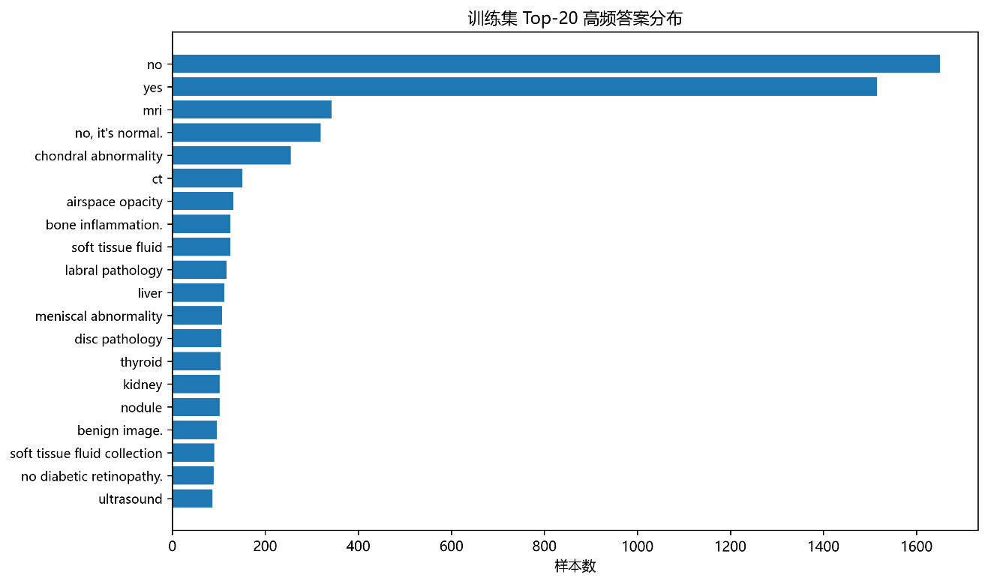
答案类别整理是本文数据处理中的关键步骤。由于本文模型采用分类式建模方式，最终输出为答案类别预测结果，因此必须为每一种答案建立唯一的类别编号。为了避免数据泄露，本文仅根据训练集构建答案到索引的映射，验证集和测试集复用该映射。这样可以避免测试数据中的答案信息提前参与训练过程，使实验设置更加规范。
图3.3 答案类别分布统计图
图3.3中本文数据集中答案类别数量较多，不同答案类别之间的样本分布也存在差异。因此可以得出结论，医疗视觉问答任务不是简单的少类别分类问题，模型要从大量的候选答案中做出选择。因此本文在模型评价时除了Top1准确率之外，还会引入Top5准确率来更全面地反映模型的候选答案筛选能力。

3.4.3 图像预处理与输出层设计
图像预处理上，本文把所有的输入图像统一缩放成224×224，按照ImageNet预训练模型常用的均值和标准差进行归一化处理。这样可以使得输入图像数据分布更接近于ResNet18在预训练时使用的数据分布，有利于迁移学习优势发挥，使模型训练收敛性更好。
本文没有使用生成式解码器，用的是答案分类器。由于目前的数据集答案类型比较固定，分类式建模可以降低训练难度，也可以方便地计算出Top-1、Top-5准确率。本设计方案的实现难度较低，训练效果较稳定，结果分析以及网页端演示都比较容易。
本文的模型输出层维度和训练集的答案类别数量是一样的，就是2079类。由于答案类别数量很多，模型要从大量的候选答案中选出最有可能的结果。相比于二分类或者少类别分类任务，该任务的预测难度要大得多。因此，在后续的实验结果分析中，本文用Top-1准确率、Top-5准确率和损失值等指标来对模型性能进行综合评价。

3.4.4 两阶段训练策略
本文采用两阶段训练策略。冻结ResNet18的图像骨干网络，只对文本编码模块、跨模态融合模块和答案分类模块进行训练，先从问题的语义学习、答案的分布学习和基本图文对应的结构学习，再慢慢开始学习图像的信息。由于该阶段需要更新的参数较少，所以训练过程比较稳定，计算成本低，可以较快地得到基础模型。
第二阶段在第一阶段的最佳模型上进行强化训练，解冻ResNet18高层layer4参数，用较小的学习率进行微调。ResNet18低层网络提取边缘、纹理一类的通用视觉信息，高层网络把关注点放到了和任务相关的语义上。因此，只微调高层参数就可以使图像编码器对医学图像数据有更好的适应性，又不会因为全网络的大幅更新而造成训练不稳定。
两阶段训练策略的设计是基于迁移学习思想的，即先用预训练的视觉特征来保证训练的稳定性，再用微调的高层网络来提高模型对医学图像数据的适应能力^{[17][18]}。实验结果表明，经过二阶段微调之后的模型在测试集上的Top-1准确率和Top-5准确率都有所提高，说明该训练策略可以改善模型的答案预测能力。

3.4.5 训练策略优势与模型可扩展性
本文所用的训练策略是训练稳定性和模型适应性并重的。第一阶段冻结图像编码器可以减少训练参数数量，使模型先学习文本问题和答案类别之间的基本关系；第二阶段微调图像高层特征，可以进一步提高视觉特征对医学图像任务的适配能力。该策略可以减少模型训练的成本，从某种程度上提高了测试的效果，符合本文创建医疗视觉问答系统的要求。
本文模型结构比较简单，但是各个模块的边界比较清楚，具有一定的可扩展性。图像编码器后面可以换成MobileNet、EfficientNet或者轻量级VisionTransformer，文本编码器可以换成医学领域预训练的语言模型，跨模态融合模块还可以再加一层注意力机制结构^{[9][10][18][20]}。因此本文方案既可以满足目前毕业设计训练和演示的要求，又为以后模型的优化打下了基础。

3.5 本章小结
本章主要对数据集处理、模型方案设计进行介绍，公开医疗视觉问答数据的组织结构、数据清洗、固定划分方法、轻量级VQA模型结构、两阶段训练策略。按照答案类别分组划分数据集，保证训练、验证、测试过程的标签空间一致；采用轻量化模型结构和二阶段训练策略，为后续系统实现和实验评估打下基础。

第四章 医疗视觉问答系统实现
在完成数据集处理、模型结构设计、训练方案制定之后，就需要用程序把理论方案变成可以运行的医疗视觉问答系统。本章主要对系统工程实现过程进行介绍，先对实验开发环境和主要依赖库进行配置，再分别对数据处理模块、模型训练模块、推理预测模块和网页端演示模块的实现方法进行说明。各个功能模块之间存在数据流、协调工作的关系，从而可对医疗图像展开输入、问题文本进行编码处理、模型进行推理预测，之后还会产生出各种各样的候选答案，这些候选答案也会显示出来，从而给接下来开展实验测试以及结果分析赋予实现的基础保障。

4.1 系统开发环境
本文系统在Windows操作系统下开发完成，主要使用PyCharm作为代码编写和调试环境，使用Anaconda创建Python虚拟环境。使用的Python版本是3.10，使用的深度学习框架是PyTorch，使用的GPU加速环境是CUDA 11.8，使用的显卡是NVIDIA GeForce RTX 3060。该环境既可以用来训练模型，又可以用于验证模型，还可以用于推理以及网页端系统的演示。
项目目录主要是由数据处理脚本、模型定义脚本、训练脚本、二阶段微调脚本、评估脚本、推理脚本、网页端应用脚本组成的。采用模块化的方式进行代码的组织，可以减小调试的工作量，提高代码的可复用性。
本系统开发环境的配置如下表4.1所示。
表4.1 系统开发环境配置
项目 | 配置
操作系统 | Windows
编程语言 | Python 3.10
开发工具 | PyCharm / Anaconda
深度学习框架 | PyTorch
GPU环境 | CUDA 11.8
显卡 | NVIDIA GeForce RTX 3060

4.2 数据处理模块实现
数据处理模块主要用split_dataset.py、data_preprocess.py两个脚本来实现。split_dataset.py从原始的JSON文件中读取图像路径，剔除无效样本，并按照答案类别对样本进行固定的划分，得到train.json、val.json和test.json。data_preprocess.py以固定的划分文件为基础创建PyTorch数据集对象，对图像进行读取、缩放、归一化、问题编码、答案标签转换。
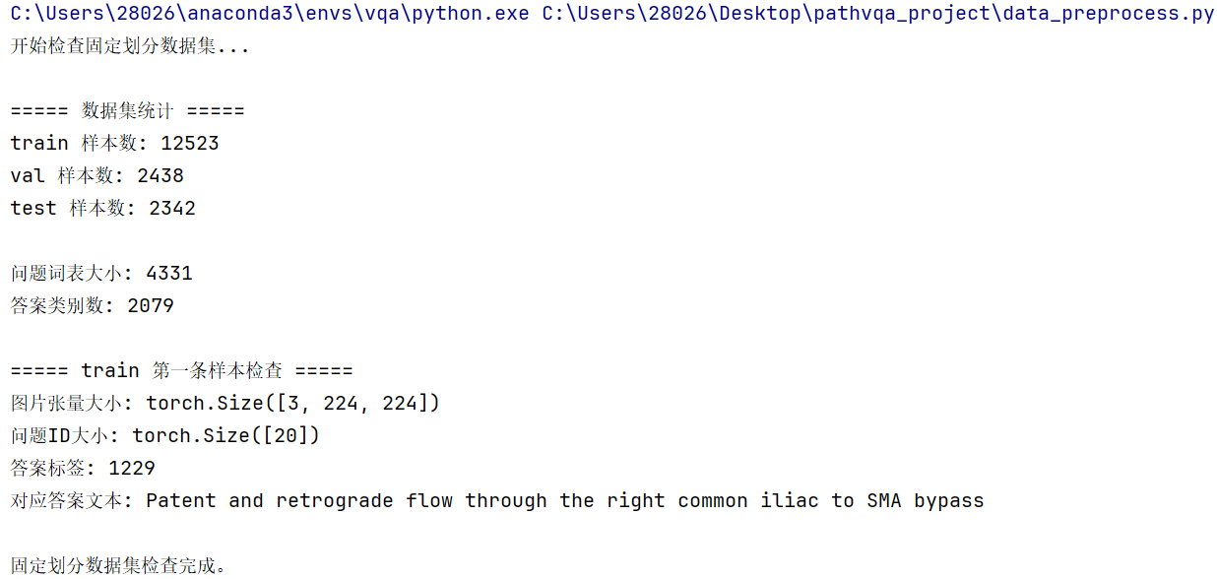
图4.1 数据预处理运行结果截图
为了保证验证集和测试集可以正常评价，本文规定问题词表和答案映射都是用训练集构建的，验证集和测试集复用训练集映射。训练词表中不存在的词汇用UNK来表示，在答案类别中出现过的未知标签使用UNK。

4.3 模型训练模块实现
模型定义模块用model.py来实现。由图像编码器、文本编码器、特征融合层、分类器组成的模块化结构，和医学视觉问答系统常见的设计思路基本一致 ^{[2]}。本文以VQAModel为封装体，使用ResNet18图像编码器、Embedding、LSTM文本编码器、图文特征拼接融合模块、全连接答案分类器作为封装体。训练脚本和推理脚本都是通过调用该模型类来完成前向计算的。
模型训练模块有2个文件分别是train.py、train_finetune.py。train.py主要是完成第一阶段的训练工作，读取训练集、验证集，初始化轻量级VQA模型，使用交叉熵损失函数、Adam优化器，在每过一个epoch的时候计算验证集准确率并保存最好模型。
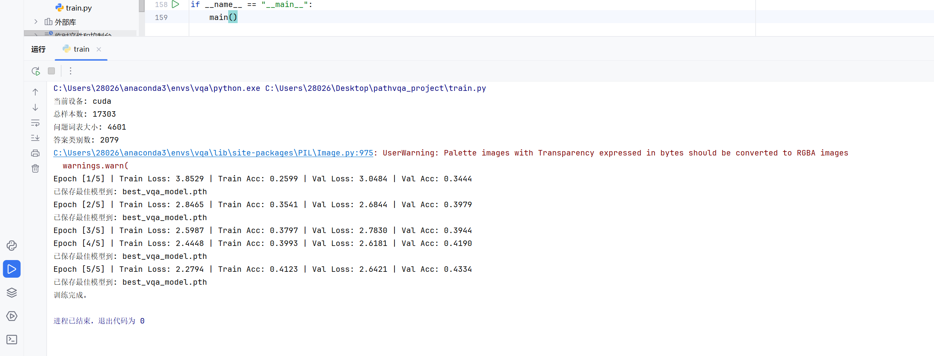
图4.2 第一阶段模型训练过程截图
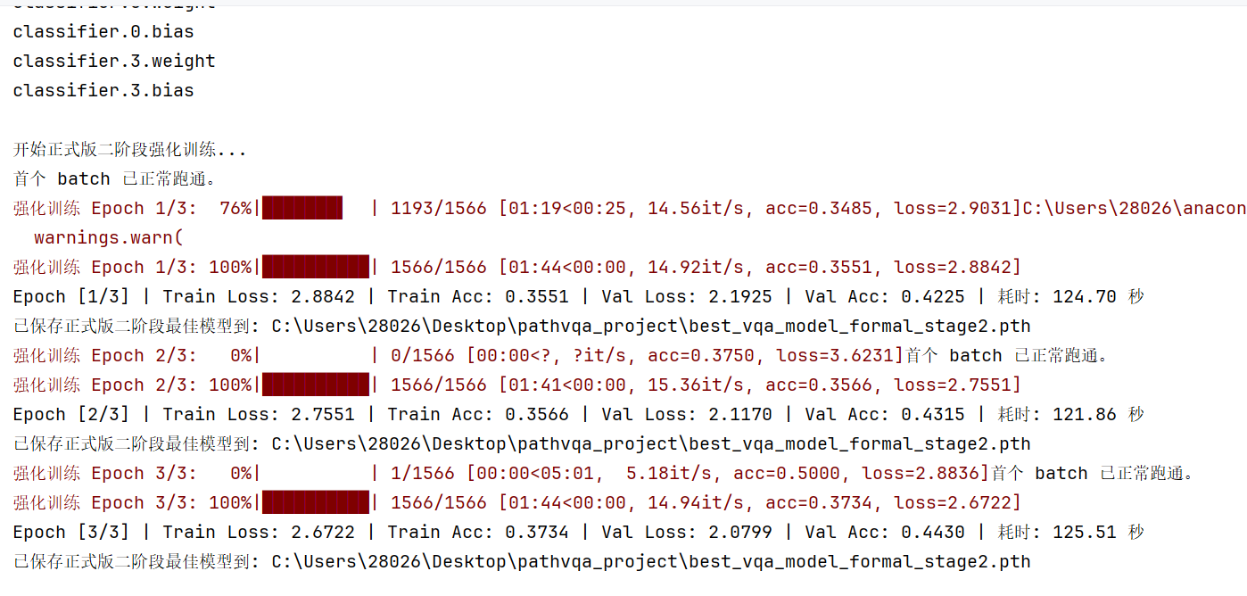
train_finetune.py实现第二阶段强化训练，加载第一阶段保存的最佳模型权重，解冻ResNet18的layer4高层参数，同时为不同模块设置不同学习率。图像高层特征使用较小学习率，文本编码器和分类器使用相对较大学习率，从而在保持训练稳定性的同时提升模型对医学图像特征的适应能力。
图4.3 二阶段强化训练过程截图
训练集
12523条样本
第一阶段训练
冻结ResNet18
验证集选择
保存最佳模型
第二阶段微调
解冻layer4
测试集评估
2342条样本
最终模型
Top-1 49.87%
Top-5 85.65%
图4.4 两阶段训练与评估流程
图4.4对本文两阶段训练和评估流程进行了概括展示。首先将训练集样本输入模型进行第一阶段训练，只对ResNet18图像编码器进行冻结，只训练文本编码模块、融合模块和分类模块，用验证集表现来保存最好的模型。接着在第一阶段的最佳模型上进行第二阶段的微调，解冻ResNet18的高层layer4参数，使模型更好的适应医学图像的视觉特征。训练结束后用测试集来评价最终得到的模型，得到Top-1准确率、Top-5准确率等测试指标。流程图可以形象地把本文模型训练、验证的选择、测试评价全部过程表示出来。

4.4 推理与网页演示模块实现
推理、网页演示模块属于本文系统从模型训练阶段过渡到实际交互应用阶段的一个过程。该模块需要将训练好的二阶段最佳模型加载到内存中，对外提供统一的交互接口，对外部输入的医学图像和问题文本进行与训练阶段一致的预处理，最后将模型推理结果以直观、可理解的方式展示给用户。推理和演示模块更加注重实时响应的稳定，输入输出的规范，用户体验的合理。因此本节主要是对模块架构的设计、数据预处理与推理过程的描述，网页端界面布局及交互设计、结果展示等方面进行说明。
推理模块用来加载训练好的模型权重，对用户输入的医学图像和问题文本进行预处理，得到Top-1推荐答案和Top-5候选答案。predict.py做单样本推断测试，chat_predict.py做命令行连续问答，app.py用Gradio创建网页端交互系统来完成医学图像的上传、问题的输入、答案的预测以及候选结果的展示^{[22]}。
工程实现时数据处理模块、模型模块、训练模块是分开的。data_preprocess.py只做数据读取以及张量转换的功能，model.py中定义网络结构，train.py以及train_finetune.py则完成了训练的过程。模块化结构可以定位错误，也可以方便地对其中的一部分进行修改而不会影响到整个系统。
模型定义文件VOAModel类接收到的问题词表大小、答案类别数量、词向量的长度、LSTM隐藏层的数量等等参数都包含在其中。经过ResNet18编码器之后，图像输入特征图的尺寸是512×7×7，每个通道都有图像局部纹理、病灶边界和整体结构等信息。问题文本先使用词向量将每一个词映射到向量空间中，接着利用LSTM编码出隐藏状态序列，然后用LSTM最后一个隐藏状态做为问题文本特征。把视觉特征、文本特征拼接到全连接层的分类器上，输入维度设为2079，然后使用softmax层得到每个候选答案的概率分布。用封装的方式，训练和推理脚本只需要调用模型的forward函数就可以得到多模态特征融合后的输出结果。
表4.2 推理模块关键参数配置
参数名称 | 参数值 | 作用说明
图像输入尺寸 | 224×224 | 与训练阶段保持一致，作为ResNet18输入
问题最大长度 | 20 | 对问题文本进行截断或补齐
问题词表大小 | 4331 | 将问题词语映射为索引
答案类别数 | 2079 | 分类器输出维度
词向量维度 | 128 | Embedding层输出维度
LSTM隐藏层维度 | 256 | 表示问题语义特征
图像特征维度 | 512 | ResNet18提取的视觉特征向量
融合特征维度 | 768 | 图像特征与文本特征拼接后维度
Top-k设置 | 5 | 输出前五个候选答案
从表4.2可以看出推理阶段的参数设置和训练阶段一样。问题词表大小、答案类别数以及最大问题长度分别来源于训练阶段保存的模型检查点文件中，在网页端推理的时候使用训练阶段的文本编码方式。图像特征维度指的是在ResNet18全局特征提取之后得到的输出维度，文本特征维度指的是LSTM最后隐藏状态的维度，两者之和得到一个新的特征向量，即768维的融合特征，再将融合特征作为输入传递给答案分类器进行分类得到2079个答案类别的预测得分。
使用DataLoader对数据集进行批次化训练，即用批量来处理大量的图片。由于医学图像数量很多，逐张读取会降低训练效率，批量读取可以充分利用GPU并行计算能力。本文的训练批次为8，测试的时候设置为16，在显存占用和训练速度之间取得较好的平衡。
本文在模型保存的时候，除了保存模型的参数之外，还会保存问题词典、答案映射、最大问题长度等信息。因此，在后面推理以及网页端演示的时候，可以保证输入的问题编码方式和训练阶段完全一致，防止因为词表不同而造成推理错误。
第二阶段微调脚本在加载第一阶段模型之后，遍历ResNet18的layer4参数并设置requires_grad为True，其他低层图像特征参数仍然保持冻结。优化器用分组学习率的方式来设置，高层图像参数的学习率小，文本编码器和分类器的学习率大，控制微调幅度。
推理脚本可以把图像路径、问题文本、模型答案的生成过程都包含在内。用户输入图像之后，系统先做RGB转换、尺寸缩放、归一化处理；问题文本分词、索引转换、长度补齐之后，再输入模型得到分类得分，最后用Softmax和Top-k操作得到候选答案。
网页端系统使用了Gradio框架来创建用户和轻量化医疗视觉问答模型之间实时交互的界面。设计目的是使系统具有较好的可利用性、稳定性和呈现度等特征，可以进行Top-1预测以及Top-5候选答案的多模态预测。用户上传的医学图像和问题文来完成交互。图像上传使用拖拽或者文件选择的方式，系统会对文件格式和尺寸进行检查，保证和训练阶段一致。自由输入问题输入框可以显示常用的提问模式，高频次的问题用快捷键的方式展示出来，保证答辩内容可以反复展示并且演示效果稳定。
上传医学
图像
输入问题
文本
点击
“开始问答”
图像与文本
预处理
模型前向
推理
输出 Top-1
与 Top-5
概率排序
与结果展示
异常输入
校验
说明：异常输入校验用于处理空图像、空问题等情况，正常输入进入 Top-k 候选答案展示。
图4.5 网页端问答推理流程
网页端的页面结构分为输入、控制、输出、辅助演示四大部分。输入模块负责图像上传、问题输入，控制模块包含开始提问、清空功能，输出模块给出Top1推荐答案、Top5候选答案、预测概率，辅助演示模块可以对高频问题进行选择，也可以对示例图进行加载，从而对答辩演示的结果进行控制。Top-5答案给出参考信息，而不是临床置信度，以免造成误解模型用途。网页端功能模块框图如图4.6所示。
输入模块
图像上传 / 问题输入
控制模块
开始问答 / 清空
Gradio 网页端
交互界面
输出模块
Top-1 / Top-5 / 概率
辅助演示模块
高频问题 / 示例图像
图4.6 网页端功能模块框图
整体设计用模块化的方式把输入、推理、输出、辅助功能分开，方便维护和以后的扩展。网页端操作简单、结果直接、高频问题可以快速选择，保证演示稳定、可以重复。所以用户可以完全感受到模型把图像、文本输入变成候选答案的过程，还可以看到模型预测的过程以及多模态特征融合的效果。

4.5 本章小结
本章主要对医疗视觉问答系统的工程实现过程进行了介绍，包括开发环境、数据处理模块、模型训练模块、推理模块、网页端演示模块。系统实现结果证明了本文所做数据读取、模型训练、结果评价以及网页交互展示全部工作都已经完成，为第五章实验测试及结果分析做好铺垫。

第五章 实验结果与系统测试
完成模型设计和系统实现之后，就要对模型性能和系统功能进行实验测试。本章主要对轻量级医疗视觉问答模型的训练结果、测试集性能、网页端演示效果进行分析。首先介绍实验环境、数据划分、评价指标，然后对第一阶段模型和第二阶段微调模型的训练结果进行对比，在测试集上对模型的Top-1准确率、Top-5准确率、损失函数的变化情况进行评估。最后根据网页端系统测试结果，对本文模型在医学图像问答任务中所具有的优势、不足及适用范围进行分析。

5.1 实验设置
本文使用固定划分后的训练集、验证集和测试集进行实验。训练集12523、验证集2438、测试集2342。问题词表的大小为4331，答案的类别数量为2079。模型训练使用的是交叉熵损失函数，Top1准确率、Top5准确率和Loss是主要的衡量标准。
Top-1准确率表示模型预测得分最高的答案和真实答案一致的比例，Top-5准确率表示真实答案出现在模型前五个候选答案中的比例。对于答案类别数量较多的医疗视觉问答任务，Top-5准确率可以反映模型候选答案筛选能力，因此本文也报告了Top-1和Top-5结果。
$Acc@k = \frac{1}{N}\sum_{n=1}^{N}{ }1[y_{n}∈{Top}_{k}(f_{θ}(I_{n},q_{n})]$ (5.1)
式中，Acc@k表示Top-k准确率，N表示测试样本总数，$y_{n}$表示第n个样本的真实答案，$f_{θ}(I_{n},q_{n})$表示模型根据医学图像$I_{n}$和问题$q_{n}$输出的答案预测得分，${Top}_{k}$表示得分最高的前k个候选答案。当真实答案位于前k个候选答案中时，指示函数取1，否则取0。

5.2 模型训练结果分析
正式版第一阶段训练共进行5个epoch。模型训练损失由原来的4.4421降到现在的2.8574，验证损失由原来的3.0437降到现在的2.1022，验证准确率从原来的0.2994提高到现在的0.4171，说明在冻结图像编码器之后，模型可以逐渐学会图文之间的对应关系和答案的分类能力。
图5.1 第一阶段训练损失与准确率曲线
从图5.1可以看出，随着训练轮数的增加，训练损失和验证损失均呈下降趋势，训练损失由4.4421降到2.8574，验证损失由3.0437降到2.1022。训练准确率和验证准确率都上升了。训练准确率为0.2994，验证准确率为0.4171。说明模型在第一阶段训练过程中已经可以逐渐建立医学图像和问题文本之间的对应关系，学习答案类别分布规律。由于这个阶段冻结了ResNet18图像编码器，只对文本编码、分类模块进行训练，所以主要学习图文的基本映射关系。随着训练的进行，损失下降幅度越来越小，说明模型开始收敛，但是验证准确率的提升速度变慢，说明单纯依靠文本分支和分类层训练不能挖掘出图像深层特征信息。
在第一阶段模型的基础上，本文又进行了二阶段强化训练。第二阶段训练3个epoch，解冻ResNet18的layer4高层参数做微调。从训练结果可以看出，验证损失由原来的2.0060降到现在的1.9472，验证准确率由原来的0.4500提高到现在的0.4987。相比于第一阶段最后一轮的结果来说，二阶段模型的性能有所提升，说明高层视觉特征微调可以有效地提高图文关联的能力。
图5.2 二阶段训练损失与准确率曲线
由图5.2可知，在二阶段训练过程中，训练损失和验证损失仍然呈下降趋势，但是下降幅度比第一阶段小。这是由于模型在第一阶段已经完成了基础参数的学习，所以二阶段主要对图像高层特征进行细粒度的调整。从准确率变化情况可以看出，训练准确率和验证准确率都继续提高，验证准确率提高更加明显。微调ResNet18高层参数之后，模型就可以提取出更适合医学图像任务的视觉特征，提高图像信息和问题文本之间的匹配能力。
表5.1 二阶段训练验证集结果
阶段 | Val Loss | Val Acc | 说明
第一阶段第5轮 | 2.1022 | 0.4171 | 冻结图像编码器训练
二阶段第1轮 | 2.0060 | 0.4500 | 开始微调ResNet高层
二阶段第2轮 | 1.9683 | 0.4635 | 验证性能继续提升
二阶段第3轮 | 1.9472 | 0.4987 | 保存二阶段最佳模型
由表5.1可知，二阶段训练之后模型验证集性能比第一阶段好。第一阶段第5轮验证准确率为0.4171，在二阶段训练后最高提高到0.4987，提高约4.72个百分点；验证损失由2.1022降到1.9472，说明模型预测误差减小。随着ResNet18高层参数逐渐解冻，模型对于医学图像特征的调整也更加有目的性，视觉特征也更符合医疗视觉问答任务的要求。虽然后期准确率的提升幅度开始减缓，但是整体趋势仍然保持稳定增长，说明两阶段训练策略具有较好的有效性，也证明了高层特征微调对于轻量级医疗视觉问答模型性能的提升是有积极作用的。

5.3 测试集性能评估
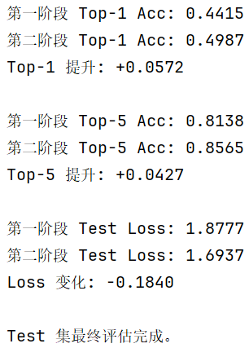
为了客观评估模型性能，本文在训练和验证阶段结束后，使用测试集对第一阶段模型和第二阶段模型进行最终评估。测试集不参与训练和调参，因此能够更客观地反映模型泛化能力。
图5.3 测试集最终评估终端输出截图
从实验结果可知第一阶段模型在测试集上测试损失是1.8777，Top-1准确率是44.15%，Top-5准确率是81.38%。经过第二阶段微调之后，Test Loss从原来的1.703降到1.6937，Top-1准确率由原来的48.85%提高到了现在的49.87%，Top-5准确率也由原来的82.33%提高到了现在的85.65%。与第一阶段相比，二阶段模型Top-1提高5.72个百分点，Top-5提高4.27个百分点，Loss下降0.1840。
表5.2 正式测试集模型性能对比
模型 | Test Loss | Top-1 Acc | Top-5 Acc
第一阶段模型 | 1.8777 | 44.15% | 81.38%
第二阶段模型 | 1.6937 | 49.87% | 85.65%
提升幅度 | -0.1840 | +5.72% | +4.27%
图5.4 测试集性能对比柱状图
表5.2对两阶段模型在测试集上的性能指标进行了量化比较，图5.4用柱状图的形式展示了Top-1准确率和Top-5准确率的变化情况。相比于单独使用表格，将表格和图表结合起来使用可以更加直观地体现模型性能提高的趋势。从表5.2和图5.4可以看出，二阶段训练之后模型测试损失降低，Top-1和Top-5准确率都有所提高，说明二阶段微调对模型答案预测能力有积极作用。

5.4 网页端功能测试
本文在模型训练和测试集性能评估之后，又对网页端演示系统进行功能测试，主要是检验系统能否完成从医学图像上传、问题输入、模型推理、候选结果展示等全部流程。测试内容有图像上传、问题输入、示例问题的选择、模型推理、Top-1的答案展示、Top-5的候选结果展示、清空操作。
由于本文模型是多类别分类式医疗视觉问答模型，当输入的问题或者图像与训练数据有较大差异的时候，单个样本的Top-1概率就会比较低。因此网页端系统不会将输出的概率直接解释成临床的置信度，而是用输出的概率作为候选结果的排序依据，用Top-5候选结果来辅助用户理解模型的输出。
表5.3给出了网页端系统主要功能的测试结果。从测试结果可以看出各个功能均可正常使用，系统可以成功加载二阶段最佳模型，用户上传医学图像并输入问题后可得到正确的预测答案。本文所实现的网页端系统可以满足基本演示和结果展示的要求。
表5.3 网页端功能测试结果
测试项目 | 预期结果 | 实际结果
图像上传 | 能够显示上传医学图像 | 通过
问题输入 | 能够录入英文医学问题 | 通过
高频问题选择 | 点击后自动填入问题文本 | 通过
模型推理 | 能够调用GPU完成预测 | 通过
Top-5展示 | 显示前五个候选答案 | 通过
清空操作 | 清除图像、问题和结果 | 通过
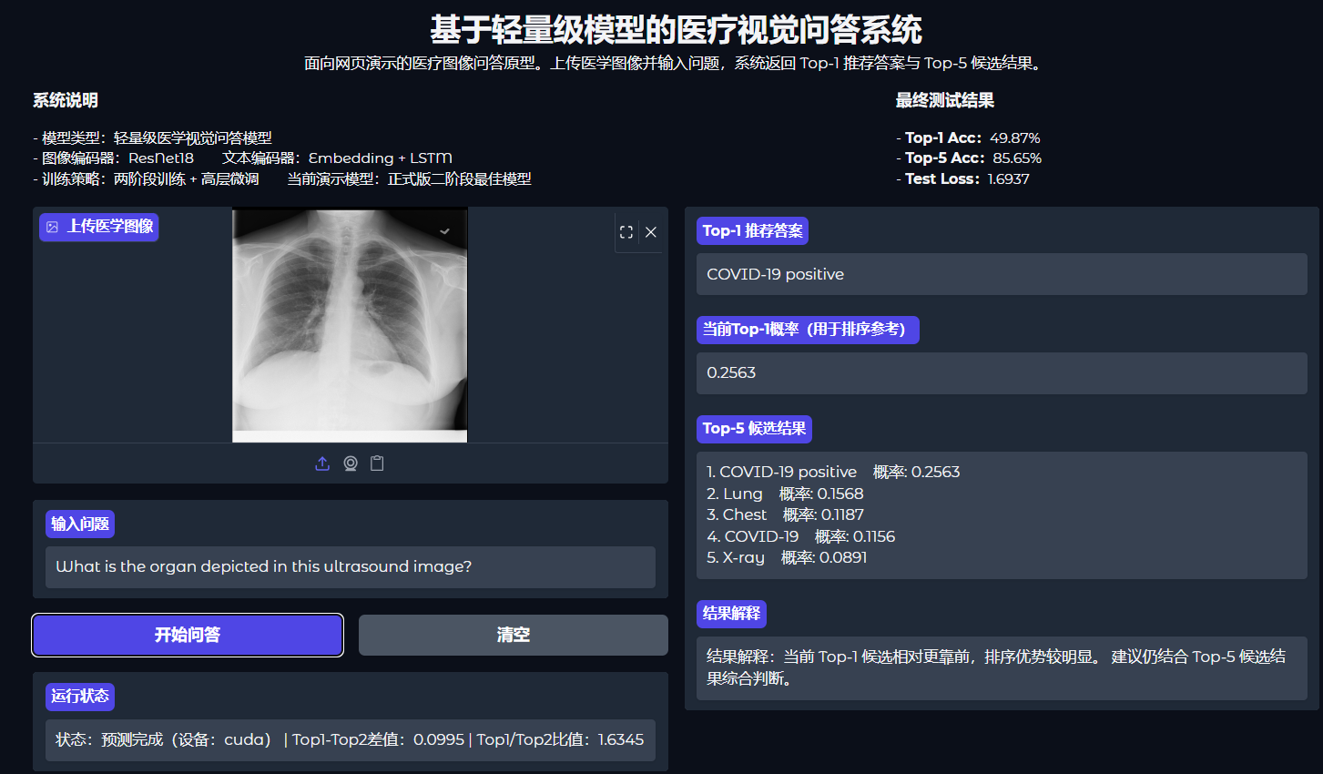
在网页展示策略上，本文没有将系统包装为临床诊断工具，而是定位为候选答案推荐系统。这样的设计与模型能力更加匹配，也能在答辩中更客观地说明模型的适用范围。对于低概率输出，系统通过结果解释提示用户结合Top-5候选答案分析。
图5.5 图像上传与Top-5候选结果展示
系统运行时，如果用户没有上传图片或者没有输入问题，网页端就会给出提示而不执行推理。输入校验逻辑可以防止因为为空值造成程序崩溃而使系统稳定运行。清空按钮可以使得初始状态得到恢复，方便对多个样品进行连续演示。
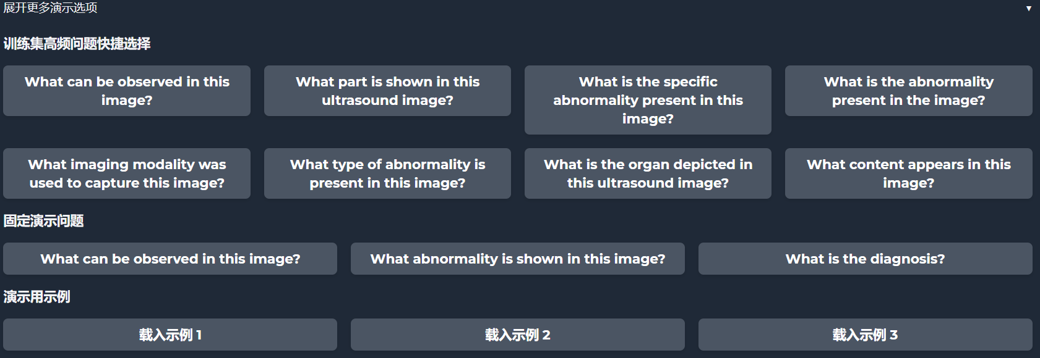
为了提高网页端演示的稳定性，系统在界面中设置了训练集高频问题快捷选择功能。该功能并不是单纯为了增加界面按钮，而是根据模型输入特点进行设计的。本文模型的问题词表和文本编码方式均来源于训练集，当用户输入的问题表达方式与训练集差异较大时，模型可能难以准确理解问题语义，从而影响候选答案排序。因此，系统从训练集中统计出现频率较高的问题，并将其以按钮形式放置在网页端，用户点击后即可自动填入对应问题文本。
图5.6 训练集高频问题按钮界面截图
这样会使得演示输入更接近模型在训练过程中所学到的分布，减少了由于自由输入导致的结果不同，使得推理结果更加稳定、可以重复。高频问题按钮可以方便地切换问题种类，图像观察、异常识别、检查方式识别、诊断问答等各种场景下模型输出的效果都可以通过该功能来展示。由此可见，图5.6所示的功能既是界面展示的内容，又是对模型输入分布、演示效率、系统可用性进行交互设计。

5.5 结果分析与局限性

5.5.1 模型性能指标分析
从实验结果可知，本文二阶段模型在测试集上得到的Top-1准确率为49.87%，Top-5准确率为85.65%。考虑到本文答案类别数量达到2079类，医学视觉问答任务具有较高的专业性、复杂性，因此可以得出结论，模型并不是随机输出的，而是已经具备了图文理解、候选答案排序的能力。
Top-5准确率比Top-1准确率高，说明模型在大多数情况下可以把正确答案放在前五个候选范围内，第一候选答案并不总是准确的。可以回答各种各样的、具有多种含义的问题。模型对于同一个医学图像可以给出疾病名称、检查方式、病灶类型等不同的答案。因此在网页端系统中展示Top-5候选结果是必要的，可以提高结果的可解释性，也可以给用户提供更多的参考信息。
从训练过程来看，第一阶段模型在前几轮训练中验证准确率提高较快，说明模型可以较快地学习到数据中的基本模式。随着训练轮数的增加，验证准确率的提升幅度越来越小，说明模型已经接近当前结构下性能的上限。第二阶段微调在第一阶段的基础上进一步提高验证集和测试集的结果，说明高层视觉特征适配可以提高模型性能。

5.5.2 两阶段训练策略分析
本文采用两阶段训练策略。第一阶段冻结ResNet18的图像编码器，只对文本编码模块和分类模块进行训练，使得模型先学会图文基本映射的关系。第二阶段解冻ResNet18高层参数来完成视觉特征的微调。
实验结果表明，二阶段训练之后模型性能得到进一步的提高。其原因在于ResNet18在自然图像数据集上预训练得到，底层边缘和纹理特征具有较好的通用性，但是高层语义特征与医学图像之间还存在差异。因此，只微调高层网络就可以在保留通用视觉特征的基础上，使模型更好地适应医学图像特征的表达。
相比于直接对整个网络进行微调，该策略可以减少训练参数的数量和计算成本，而且可以降低训练不稳定的风险，因此是一种兼顾模型性能和工程实现成本的折中方案。

5.5.3 系统工程性能分析
本文模型单样本平均推理时间是0.007s，已经可以满足网页端实时交互的要求。虽然具体的推理时间会受到硬件环境的影响，但是结果表明轻量级网络结构有较好的实时性。
系统耗时主要是由图像上传、界面刷新、结果显示等引起的，模型推理本身并不是主要的性能瓶颈。根据系统测试的结果可知，网页端可以完成示例图像的加载、上传、问题的填写，用户得到的是Top-1的推荐结果以及Top-5的候选答案。
网页端增加训练集高频问题快速选择功能，用预设的高频问题来减少表达的不同对答辩的影响，使答辩更加可控。

5.5.4 概率结果分析与网页展示策略
本文对模型给出的各类型概率做了分析。由于答案类别数量较多，答案表达方式也较复杂，所以模型输出的Top-1概率一般不会很高。
Top1/Top2比值
Top-1 候选答案
Bone inflammation.
Top-2 候选答案
CFL pathology
差值 Δ
图5.7 Top1-Top2差值解释示意图
系统在模型预测结果的基础上又加入了Top1和Top2的差距、差异比来评价模型预测的效果。当Top1和Top2之间差距小时，说明模型对多个候选答案存在较高的混淆；当差距大时，说明当前结果具有更明显排序优势。

5.5.5 模型局限性分析
尽管本文模型取得了较好的效果，但是仍然存在一些不足。
本文所用到的跨模态融合方式比较简单，只把图像特征和文本特征拼接起来完成融合，没有使用共同注意力机制、交叉注意力机制或视觉语言预训练模型，所以对于细粒度病灶区域和问题语义之间对应的建立建模能力较弱。由于数据集的问卷结构较为复杂，不仅有疾病名称还有检查方式、有是与否的问题还有完整句子，所以分类起来难度很大。
另外，目前的模型不能判断输入是否属于训练数据分布。当输入明显偏离训练数据或者问题表达差异较大时，模型仍然会从已有的类别中输出一个结果，而不能主动拒绝预测。
因此本文系统更适合用作轻量级医疗视觉问答原型系统和候选答案推荐工具，不能直接用作临床诊断系统。

5.6 本章小结
本章对模型训练结果、测试集性能、网页端系统功能进行了实验分析。经过二阶段微调之后，模型的测试集Top-1准确率达到了49.87%，Top-5准确率达到了85.65%。网页端系统可以对图像进行上传，也可以提交问题以及展示候选答案，说明本文所构建的系统已形成了完整的训练、评估和演示闭环。

第六章 总结与展望

6.1 总结
本文主要针对公开医疗视觉问答数据，设计并实现轻量级医疗视觉问答模型，完成数据处理、模型设计、训练优化、测试评估、网页端演示系统开发等工作。本文对原始医学图像以及问答标注进行清洗和规范化的处理，把答案分成不同的组别创建固定的训练集、验证集和测试集，使实验过程可以重复进行，同时保证标签的空间也是一致的。
第二，本文设计了一个以ResNet18图像编码器、Embedding+LSTM文本编码器、特征拼接融合模块、全连接分类器为结构的简单医疗视觉问答模型。在训练过程中使用了两种方法，第一种是用冻结后的图像编码器进行基本训练，第二种是解除冻结的ResNet18的高层网络做小学习率的微调。最终实验结果表明，二阶段模型在测试集上取得49.87%的Top-1准确率和85.65%的Top-5准确率，比第一阶段模型有明显提高。
最后本文利用Gradio实现了网页端交互演示系统，可以完成医学图像上传、问题输入、Top-1推荐答案和Top-5候选答案的展示。系统整体运行稳定，可以较好地体现轻量级医疗视觉问答模型的工程实现价值。

6.2 展望
本文已经完成了轻量级医疗视觉问答模型的设计和实现，还有很多有待改进的方面。第一，在数据上可以引入更大规模、更高质量的医学视觉问答数据集，对答案进行归一化处理，减少同义答案、长短表达差异对分类任务的影响。第二，加入注意力机制、双线性融合或者轻量级Transformer模块可以增强图像区域和问题词语之间细粒度的对应能力。同时也可以用医学领域预训练模型对文本进行编码，提高对医学术语的理解能力。第三，从网页端的功能上做进一步的完善，添加模型拒绝答案、结果解析、病例例库等功能，使之更适合教学或者候选答案推荐等方面使用。未来可以对模型进行量化、部署优化，在低算力设备上进行研究。
数据集的质量成为后面的工作提高模型性能的因素。目前的答案类别长短不一、同义词的重复使用、检查的方式以及疾病的名称被混用等问题都会加大模型的学习负担。后续可以采用医学术语归一化、答案聚类、人工校正等方式来改善答案空间。
模型结构上可以保持轻量化的前提下加入注意力机制。可以给问题词语对图像区域加权，使模型更加关注和问题有关的视觉区域。该方法可以提高模型对于细粒度医学异常的识别能力。
在系统中可以对网页端的交互体验进行改进，增加测试样本库、结果导出功能、问题推荐功能以及模型运行日志记录功能。所以系统更适合教学演示和科研实验的展示。
本文模型运行时可以通过减少推理所需资源的方式使用更小的资源，比如模型量化、ONNX转模型、TorchScript等。如果能在低算力设备上保持较快的推理速度，那么就更符合轻量级医疗AI系统应用的目标。由于医学视觉问答任务本身包含图像、文本和答案类别这三个层面，因此在后续插入图表的时候，应该尽量保持数据处理、模型结构、训练结果和系统界面这四类图示之间的逻辑连续性。
本文最后形成的一个系统是由模型训练和评价过程、网页端交互演示过程组成的。论文排版时，在上述图示的位置上加上训练过程截图、测试结果截图、网页端界面截图等，使系统的实现过程更加直观。从长远发展的角度来讲，医疗视觉问答系统既要在预测上提高准确率，也要加强知识约束、结果可解释性、系统可信度，才能更好地符合医学人工智能系统的发展要求^{[23]}。

参考文献
- He X, Zhang Y, Mou L, Xing E, Xie P. PathVQA: 30000+ Questions for Medical Visual Question Answering[EB/OL]. arXiv:2003.10286, 2020.
- 刘升艳.基于多模态特征表示的医学领域视觉问答研究[D].云南大学,2021.
- 张殿元,余传明.基于知识增强与多模态融合的医疗视觉问答模型[J].数据分析与知识发现, 2024, 8(8-9):226-239.
- 朱文珍.人工智能大模型在医疗健康领域的应用现状与展望[J].中国医学影像技术, 2025, 41(8):1195-1199.
- 曾敬平.基于深度学习的轻量级视觉问答模型的研究[D].江西理工大学.
- 王峰,石方宇,赵佳,等.融合答案掩码的视觉问答模型[J].中国图象图形学报, 2023, 28(11):3562-3574.
- Abacha A B, Gayen S, Lau J J, et al. NLM at ImageCLEF 2018 Visual Question Answering in the Medical Domain[C]. CLEF (Working Notes). 2018.
- Abacha A B, Datla V V, Hasan S A, et al. Overview of the VQA-Med Task at ImageCLEF 2020: Visual Question Answering and Generation in the Medical Domain[J]. CLEF 2020 Working Notes, 2020:22-25.
- Ha C N, Asaadi S, Karn S K, et al. Fusion of Domain-Adapted Vision and Language Models for Medical Visual Question Answering[EB/OL]. arXiv:2404.16192, 2024.
- Zhang X, Wu C, Zhao Z, et al. PMC-VQA: Visual Instruction Tuning for Medical Visual Question Answering[EB/OL]. arXiv:2305.10415, 2023.
- 崔文成,施文涛,邵虹.一种基于共同注意网络的医学视觉问答方法[J].生物医学工程学杂志, 2024, 41(3):560-568.
- 必成文.基于交叉记忆注意力的视觉问答模型[J].Computer Science and Application, 2023, 13(06):1188-1198.
- 闫茹玉,刘学亮.结合自底向上注意力机制和记忆网络的视觉问答模型[J].中国图象图形学报, 2020, 25(5):14.
- 李书艳，李霖，张潇，等.一种知识图谱驱动的轻量级医疗大模型系统，202510863892[P][2026-01-20].
- 蒋礼园.基于深度学习的医学视觉问答系统研究[D].中南大学,2023.
- 陈佳,李嘉伟,王磊.基于深度学习的医学图像分类方法研究[J].计算机应用与软件, 2023.
- 刘洋,张宁,赵凯.基于改进卷积神经网络的医学图像识别方法[J].计算机工程与设计, 2023.
- 郭瑞,王璐,张晨.基于轻量级卷积神经网络的医学图像分类研究[J].现代计算机, 2024.
- 赵文静,孙浩,刘强.基于多模态特征融合的图像问答方法研究[J].计算机应用研究, 2024.
- 王晓宇,李明,陈晨.融合注意力机制的视觉问答模型研究[J].计算机工程与应用, 2023.
- 李欣,周涛,黄宇.面向医学图像分析的多模态学习方法[J].软件导刊, 2024.
- 杨帆,刘佳,何磊.医学图像智能问答系统设计与实现[J].信息技术与信息化, 2025.
- 张钹,朱军,苏航.迈向第三代人工智能[J].中国科学: 信息科学, 2020, 50(9):1281-1302.

